EI 90 SINIFI CAMLI YANGIN KAPISI VE BÖLME DUVARI
(YANGINA DAYANIKLI CAMLI KAPI) TEKNİK ŞARTNAME
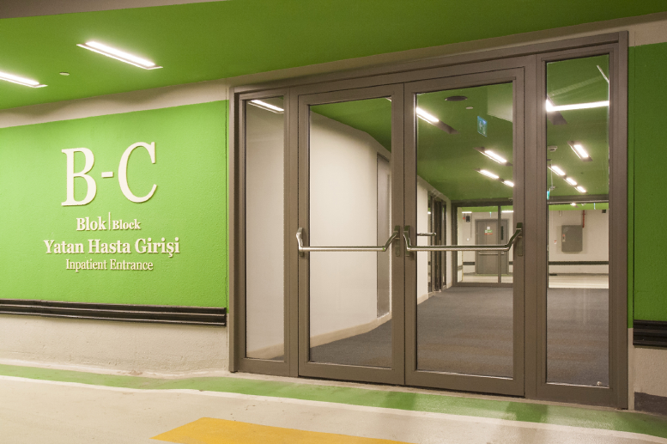
YANGINA DAYANIKLI DOĞRAMA:
Yangına dayanıklı doğramalar sistem üreticisi tarafından tasarlanır, üretilir, test edilir ve belgelendirilir. Sistem üreticisi veya yetkilendirdiği bir firma, sistem üreticisinin üretim talimatnamelerine uygun olarak, yangına dayanıklı doğramaları üretir ve satışa sunar.

1. MALZEME
1.1. Doğrama (Çerçeve)

- Profiller, min. 1.5 mm et kalınlığında, çinko-magnezyum kaplanmış, soğuk roll forming yöntemiyle şekillendirilmiş çelik sac malzemeden üretilmiş olmalıdır.
- Yangın sırasında ısı yalıtımı sağlaması için profiller (sistem üreticisi tarafından tanımlanmış) kalsiyum silikat izolatörler ile doldurulmalıdır.
- Cam çıtaları geçme sistem ile yerine sabitlenmelidir.
- Kasa ve kanat üzerindeki bini contaları ve cam contaları kesintisiz yerleştirilmelidir.
- Profil ile cam arasına (sistem üreticisi tarafından tanımlanmış) ısıyla şişen (intumesan) bantlar kesintisiz yerleştirilmelidir.
- Kasa - kanat arasına (sistem üreticisi tarafından tanımlanmış) ısıyla şişen (intumesan) bantlar kesintisiz yerleştirilmelidir.
- Köşeler gazaltı kaynak yöntemi ile birleştirilmelidir.

1.2. Cam
- Camlar 90 dakika yangına dayanım, bütünlük (E: Integrity) ve ısı yalıtım (I: Insulation) özelliğine sahip olmalı, doğrama ile birlikte test edilmiş ve sistem sertifikasında tanımlanmış olmalıdır.
- Cam darbe dayanım sınıfı: 1(B)1 (EN 12600)
- Cam üreticisi firmanın adı, camın yangına dayanım sınıfı, camın üretim yılı ve yangına dayanım süre bilgisi cam üzerine kalıcı olarak (kumlama yazı, lazer yazı, serigrafi vb.) işlenmiş olmalıdır. Çıkartma etiketler (sticker) yangına dayanımlı camlarda kullanılamaz.
1.3. Boya
- Çelik doğramalar elektrostatik toz boyalı olmalıdır. Renk RAL kartelasından seçilmelidir.

2. SERTİFİKA
- EN 1634-1 veya EN 1364-1 standartlarına göre doğrama ve cam sistem olarak birlikte test edilmeli, çelik doğrama profillerinden mamul camlı kapı ve sabit bölmelerin EI 90 sınıfına (E: Bütünlük / Integrity ve I: Isı yalıtım / Insulation) uygun olduğu, akredite bir laboratuvar tarafından belgelenmiş olmalıdır. Sistem bileşenleri değiştirilemez (doğrama profilleri, cam marka ve modeli).
- Aşağıdaki bilgiler, bir metal plakaya işlenmiş olmalı ve yangın kapısı / sabit bölme doğraması üzerine monte edilmelidir.
  - Doğrama üretici firma adı.
  - Doğramanın tabi olduğu yangına dayanım test rapor numarası.
  - Doğramada kullanılan cam bilgisi (üretici, marka, model).
  - Doğrama marka, model bilgisi.
  - Doğrama üretim yılı.
  - Seri numarası (her bir doğrama için eşsiz).
- Fatura üzerinde her bir doğramanın seri numarası ve cam bilgisi (üretici, marka, model) bulunmalıdır.

3. PROJELENDİRME
- Yangına dayanıklı kapı ve sabit bölme doğramalarının projelendirilmesinde minimum ve maksimum ölçüler, test belgesi ve eklerine uygun olmalıdır.
- Cam ölçüleri, cam üreticisi firmanın verdiği minimum-maksimum değerler arasında olmalıdır.
4. YERİNE MONTAJ
- Kapı ve doğramaların montaj nokta detayları, sistem üreticisi firmanın teknik detaylarına uygun olmalıdır. Uygulama, sistem üreticisi firmanın montaj yönergelerine göre yapılmalıdır. Ankraj vidaları, yangına dayanım sertifikalı olmalıdır.

- Ankraj ancak rijit elemanlara (beton veya sistem üreticisi firmanın teknik detaylarına uygun imal edilmiş kör kasa vb.) yapılabilir.
- Duvar / zemin niteliği, sistem üreticisi firmanın teknik tanımlarına uymuyor ise,
alternatif montaj detayları için sistem üreticisinden onay alınmalıdır.

5. UYGULAMA ALANLARI
Kapılar:
- EI 90 sınıfına uygun yangına dayanıklı kapılar, tek kanatlı, çift kanatlı ve yavru kanatlı olarak üretilebilir. Kanatların sağ, sol ve üstünde yangına dayanıklı sabit camlı bölmeler yer alabilir.
Sabit Bölme Doğramaları:
- EI 90 sınıfına uygun yangına dayanıklı sabit bölme doğramaları üretilebilir.

6. HIRDAVAT (DONANIM/AKSESUAR)
Donanım listesi:
- Menteşe ¹
- Kilit¹
- İç kol (Panik bar [Push bar] / Basma kol) ¹
- Dış kol (Basma kol / Çekme kol) ¹
- Kapı kapatıcı [kapı hidroliği / kapı pompası] ¹
- Kapı operatörü¹
- Kapı altı giyotin conta (kapı giyotini)
- Elektrikli kilit karşılığı (E-strike) ¹
- Elektromanyetik kilit¹
- Kapı tutucu (Elektromanyetik / Elektromekanik) ¹

- Kapılarda kullanılan hırdavat, ilgili EN standartlarında yangına dayanıklılık sertifikasına sahip olmalı ve kullanımı sistem üreticisi tarafından onaylanmış olmalıdır.
- ¹ Kapılarda kullanılan hırdavat, CE belgesine sahip olmalıdır.

6.1 MENTEŞE
Kaynak veya vida ile montajı yapılır. Kanat ağırlık ve boyutlarına bağlı olarak, sistem üreticisi tarafından tanımlanan miktarda kullanılır.

6.2 KİLİT
Tek kanat, çift kanat ve yavru kanatlı kapılar için sistem üreticisi tarafından tanımlanan özellikte seçilmiş olmalıdır. Yavru kanatlı kapılarda, otomatik kapanan sürgü kilit mekanizması kullanılmalıdır.

6.3 İÇ KOL (PANİK BAR [PUSH BAR] / BASMA KOL)
Yangın kapıları için EN 1125 standardına uygun panik bar (push bar) veya EN 179 standardına uygun panik basma kol kullanılmalıdır.

6.4 DIŞ KOL (BASMA KOL / ÇEKME KOL)
Panik B ve Panik D tip kilitler ile EN 1906 standardına uygun basma kol, Panik E tip kilitler ile EN 1906 standardına uygun çekme kol kullanılır.

6.5 KAPI KAPATICI [KAPI HİDROLİĞİ / KAPI POMPASI]
Kapı kapatıcı, EN 1154 standardına göre yangın kapılarında kullanıma uygun olmalıdır.

- Çift kanatlı ve yavru kanatlı yangın kapılarında hem aktif kanatta hem pasif kanatta bulunmalı, “kanat sıralayıcı” marifeti ile, her durumda pasif kanadın önce kapanması sağlanmalıdır.
- Çift kanatlı kapılarda pasif kanadın öncelikle kapanmasını sağlamak için pasif kanat üzerinde "kanat taşıyıcı eleman" bulunmalıdır.
- Bütün yangın kapıları, hidrolik kapı kapatıcılar veya kapı açma-kapama operatörleri ile kendiliğinden kapanır olmalıdır. Kapıların kendiliğinden kapanır olma özelliğini bozacak her tür engel (kanadı takoz veya bir engel ile açık tutmak, kapı kapatıcıyı devre dışı bırakmak vb.) kapıları yangın sırasında işlevsiz bırakır.
- Kanatların günlük kullanımda sürekli açık kalması isteniyor ise, yangın algılama/otomasyon sistemine veya kapı kapatıcıya entegre duman detektörlerine bağlı elektromanyetik/elektromekanik kapı tutucular kullanılmalıdır.
- Kapı kapatıcıyı yenmek için kapıya uygulanacak kuvvet 110 N’den yüksek olmamalıdır. Bu değer, bina kullanım şartlarına göre (hastane, okul, vb.) daha düşük belirlenebilir.
- Kapı kapatıcılar, ihtiyaca göre ek özelliklere sahip olabilir:
a) Entegre elektromekanik tutucu
b) Entegre elektromekanik tutucu ve duman detektörü
c) Free swing özelliği

6.6 KAPI OPERATÖRÜ (MOTORLU KAPI AÇMA-KAPAMA)
Yangına dayanıklı kapılarda kullanılan motorlu kapı açma-kapama operatörleri, yangın anında ve elektrik kesilmesi durumda da kapıları kapatabilen özellikte olmalıdır (EN 16005).

6.7 KAPI ALTI GİYOTİN CONTA (KAPI GİYOTİNİ)
Tek kanat, çift kanat ve yavru kanatlı kapılar için sistem üreticisi tarafından tanımlanan özellikte, yangına dayanıklı kapı altı giyotin conta seçilmiş olmalıdır.

6.8 ELEKTRİKLİ KİLİT KARŞILIĞI (E-STRIKE)
Kontrollü geçiş sistemlerinde kullanılır. Kanatların motorlu kapı açma-kapama operatörü marifeti ile açılması istendiğinde kullanılır. E-strike’lar yangına dayanıklı olmalıdır.

6.9 ELEKTROMANYETİK KİLİT
Yangına dayanıklı (panik özellikli) kapılarda mekanik bir yöntem ile (basma kol / panik bar vb.) iç taraftan kaçış yönünde her zaman (kapı dış taraftan kilitli olsa bile) açılabilmesi ön şarttır. Kontrollü geçiş istendiğinde elektromanyetik kilit kullanılabilir.
Elektromanyetik kilit engelinin kaldırılması:
- Kontrollü geçiş sistemi (acil durum butonu, kart okuyucu vb.) marifetiyle elektromanyetik kilit enerjisi kesilir veya,
- Yangın algılama sisteminden gelen sinyal elektromanyetik kilit enerjisini keser.

6.10 KAPI TUTUCU (ELEKTROMANYETİK / ELEKTROMEKANİK)
Günlük kullanımda kapının açık tutulması istendiğinde kapı tutucu kullanılır. Kapı tutucu elektromanyetik veya elektromekanik düzeneğe sahip olabilir. Yangın algılama sistemi üzerinden gelen sinyal veya kapı tutucu üzerindeki tuş yolu ile kapının serbest kalması (ve kapı kapatıcı sayesinde kapanması) gerçekleşir.

